**Лед на водоемах региона еще непрочен**

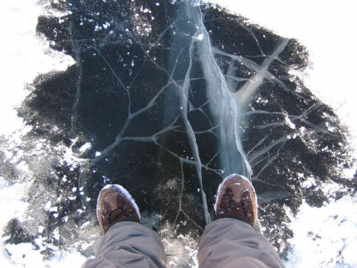

Ледовый покров на водоемах Новосибирской области установился не везде, а там, где лёд встал, он еще остается непрочным. Государственные инспекторы по маломерным судам  МЧС России по Новосибирской области  предупреждают жителей и гостей региона о том, что выходить на лёд ещё очень опасно, его толщина не достигает безопасного уровня.

В настоящее время в регионе продолжается формирование льда, он неоднороден. По данным, полученным из инспекторских участков ГИМС, толщина льда на водоемах региона в среднем составляет 15-20 см. А это значит, что лед еще недостаточно крепкий и сохраняется опасность провала людей и техники.

Несмотря на то, что безопасных мест для выхода людей на лёд сейчас нет, любители рыбной ловли, не опасаясь за свою жизнь, в полной мере занимаются подлёдной рыбалкой, в некоторых случаях выезжают на лёд на личном транспорте, что является крайне опасным для жизни.

Государственная инспекция по маломерным судам также обращает особое внимание родителей на небезопасное времяпрепровождение детей вблизи водоёмов и настоятельно рекомендует не отпускать детей одних, а также разъяснять им чрезвычайную опасность игр на льду водных объектов.

Прочность льда зависит от толщины, структуры, температуры воздуха и конкретных условий водоёма. При температуре -100С прочность льда в 10-15 раз слабее, чем при температуре -200С.

Лёд, имеющий оттенки серого, матово-белого или желтого цвета почти вдвое слабее прозрачного. Такой лед образуется во время морозной погоды со снегопадами и представляет собой смерзшиеся снежинки. Абсолютно непрочен лед, который представляет собой замерзший во время метели снег. Участки такого льда надо непременно обходить.

Толщина льда даже на одном водоёме не везде одинакова. Тонкий лёд находится у берегов, в районе стремнин и перекатов, в местах слияния рек, на изгибах и излучинах, около вмерзших предметов, деревьев и камыша, в районе подземных источников, в местах слива в водоемы теплых вод и канализационных стоков. Опасность представляют собой полыньи, проруби, лунки, трещины, которые покрыты тонким слоем льда. Старайтесь обходить такие места как можно дальше во избежание неприятностей.